# 用例图

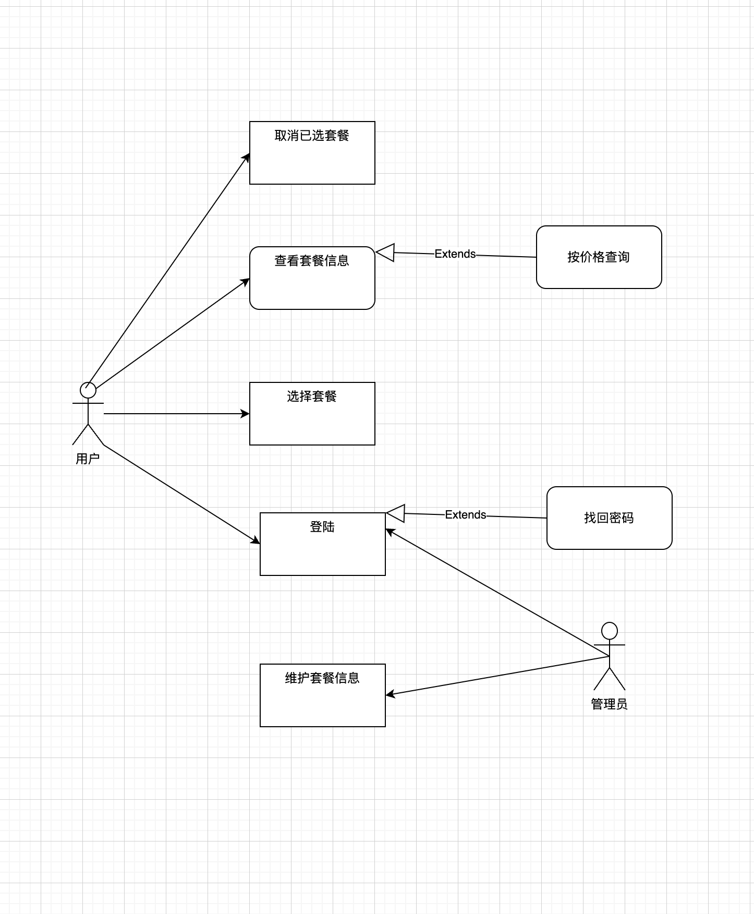

# 故事版

**场景说明：** 用户希望购买超算服务，包括租用计算节点、存储空间等资源，以满足其科研或商业需求。

**正常过程：**

1. **用户访问网站首页：** 用户在浏览器中输入超算中心门户网站的地址，访问网站首页。
2. **浏览服务页面：** 用户点击进入服务页面，浏览超算中心提供的各种服务。
3. **选择购买服务：** 用户在服务页面找到关于超算服务购买的信息，包括计算节点、存储空间、网络带宽等内容，并选择适合自己需求的服务项目。
4. **填写订单信息：** 用户点击相应的服务项目，进入订单填写页面，填写相关的订单信息，包括服务时长、数量等。
5. **确认订单：** 用户确认订单信息无误后，点击确认订单按钮，进入支付页面。
6. **支付订单：** 用户选择支付方式并完成支付，等待系统处理订单。
7. **接收确认信息：** 用户收到系统发送的订单确认信息，包括订单号、服务详情等。
8. **浏览信息：** 用户在首页浏览最新的动态、服务介绍、学术论文等信息，了解超算中心的最新情况。
9. **查找服务：** 用户在服务页面查找相关的服务信息，包括超算资源的申请流程、使用指南等。
10. **阅读学术论文：** 用户在学术论文页面阅读最新的学术研究成果，了解超算中心在科研方面的贡献。
11. **联系方式：** 用户查找联系方式，以便与超算中心进行交流和合作。

**可选过程：**

1. **定制化服务：** 用户可以选择定制化的超算服务，根据自己的需求定制计算资源、存储空间等配置。
2. **咨询服务：** 如果用户有特殊需求或对服务内容不清楚，可以选择联系客服人员进行咨询和指导。
3. **选择附加服务：** 用户可以选择购买附加服务，如数据备份、技术支持等。
4. **注册登录：** 如果用户希望获得更多的服务或定制化信息，可以选择注册并登录账户。
5. **在线咨询：** 用户可以通过在线客服系统或留言板与超算中心的工作人员进行实时交流和咨询。
6. **下载资源：** 用户可以下载超算中心提供的软件工具、学术论文等资源。

**意外过程：**

1. **支付失败：** 用户在支付过程中遇到支付失败的情况，可能是因为银行卡余额不足或支付系统故障等原因。
2. **订单超时：** 用户填写订单信息后长时间未支付，导致订单超时失效。
3. **系统故障：** 用户在填写订单或支付过程中遇到网站系统故障，导致无法完成订单。
4. **网络故障：** 用户在访问过程中遇到网络故障，无法正常加载网页内容。
5. **页面崩溃：** 用户在浏览网站时遇到页面崩溃或错误，导致无法继续浏览信息。
6. **信息过期：** 用户在浏览过程中发现部分信息已经过期或不准确，导致误解或困惑。

通过设计故事板，可以清晰地描述用户在购买超算服务时的使用过程，包括正常过程、可选过程和可能遇到的意外过程，有助于更好地理解用户需求和改进网站设计。

## 画出故事板:

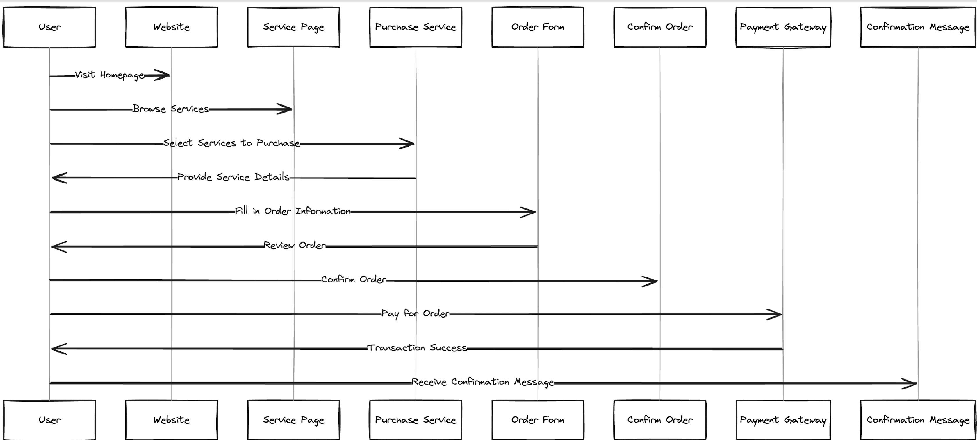

# 用例文档

## 1. 简介

本文档描述了用户在超算中心门户网站上购买服务的使用场景和操作步骤。

## 2. 用例列表

* 用例 1：访问网站首页
* 用例 2：浏览服务页面
* 用例 3：选择购买服务
* 用例 4：填写订单信息
* 用例 5：确认订单
* 用例 6：支付订单
* 用例 7：接收确认信息

## 3. 用例详细描述

### 用例 1：访问网站首页

**目标：** 用户希望了解超算中心的最新动态和服务信息。

**步骤：**

1. 用户打开浏览器，并输入超算中心门户网站的地址。
2. 系统显示网站首页，展示最新的动态、服务介绍等信息。

### 用例 2：浏览服务页面

**目标：** 用户希望查看超算中心提供的各种服务。

**步骤：**

1. 用户在网站首页上找到服务页面的链接，并点击进入服务页面。
2. 系统显示服务页面，列出超算中心提供的各种服务项目和相关信息。

### 用例 3：选择购买服务

**目标：** 用户希望购买适合自己需求的超算服务。

**步骤：**

1. 用户在服务页面上找到关于超算服务购买的信息，并选择适合自己需求的服务项目。
2. 用户点击所选服务项目，进入订单填写页面。

### 用例 4：填写订单信息

**目标：** 用户填写订单信息，以便进行服务购买。

**步骤：**

1. 用户在订单填写页面上填写相关的订单信息，包括服务时长、数量等。
2. 用户确认订单信息无误后，点击确认订单按钮。

### 用例 5：确认订单

**目标：** 用户确认订单信息并准备支付。

**步骤：**

1. 用户进入支付页面，确认订单信息无误。
2. 用户选择支付方式，并点击支付按钮。

### 用例 6：支付订单

**目标：** 用户完成订单支付。

**步骤：**

1. 用户在支付页面上选择支付方式，并输入支付信息。
2. 用户点击确认支付按钮，完成支付流程。

### 用例 7：接收确认信息

**目标：** 用户接收到系统发送的订单确认信息。

**步骤：**

1. 用户支付订单后，系统发送订单确认信息至用户邮箱或短信。
2. 用户查收订单确认信息，确认订单已成功提交。